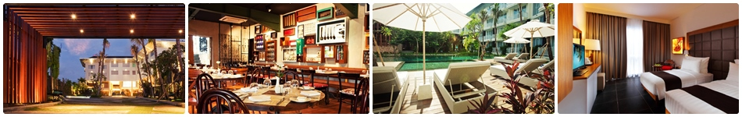
豔夏峇里 激流泛舟雙SPA+南灣俱樂部&海龜島(浮潛 香蕉船 玻璃底船 刺青or結髮辮)VILLA5天
- 「激流泛舟」在湍急的阿漾河畔上進行一趟泛舟冒險之旅，延途景色優美層層相疊的梯田和遼遠的椰林，讓您驚嘆不已，直呼過癮。
- 位於Benoa海域，有峇里島夏威夷之稱「南灣沙灘俱樂部+BBQ沙灘自助餐」，包括各式各樣的精彩水上，如香蕉船、甜甜圈、浮潛等，另為您安排搭乘玻璃底船欣賞美麗的海域珊瑚及熱帶魚群即抵達海龜島，您還可於俱樂部內選擇編黑人辮子頭or紋身彩繪刺青or足部按摩15分鐘(三擇一)。
- 峇里島最著名風景區「海神廟」屹立於海中岩石，浮沉於印度洋洶湧波濤之中，保佑了峇里居民世世代代。
- 貼近當地生活並滿足購物慾望的「烏布傳統市場」；集結藝術、人文的「美術館、蠟染村」；島上獨有的梯田灌溉法，層層而下「梯田景觀下午茶」，自然美景盡收眼底
- 特安排雙SPA『足部按摩+火山熱石or藥草按摩』包含腳底按摩、全身紓壓按摩，獨享皇家級的芳香療程。
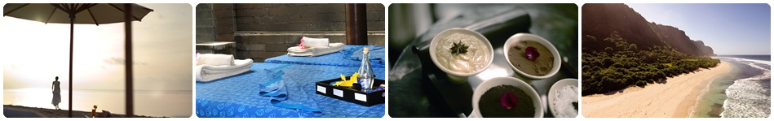
- 品嚐咖啡啜一口甘中帶苦、口感順暢、令人回味無窮的『黃金咖啡』
【享受豐富餐食】
• 烏布必吃-髒鴨風味餐、道地印尼風味自助餐
• 各國美食-沙灘自助餐、789 suki 火鍋+蒙古烤肉吃到飽
• 正宗家鄉味-Fortuna中華料理、推推車EMA 港式飲茶吃到飽
【精選特色旅店】
Fontana Hotel Bali：
2013年全新開幕的時尚旅店，位於KUAT區並由環保建築師 Popo Danes與來自日本東京的Nobuyuki Narabayashi共同設計出獨特的現代式建築，旅店內共有136間精緻豪華客房，皆提供Wifi免費上網服務，並有中庭花園泳池、三溫暖、健身房、SPA、餐廳、酒吧、商務中心、會議室…等等。
Parigata Villa：
位於鬧中取靜的Sanur區，融合峇里傳統與現代摩登的Villa，私人的庭園及私人泳池讓房客擁有最舒適的隱密空間。

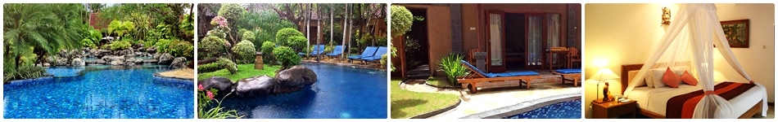
【行程介紹】第 1 天
台北 / 峇里島 →海神廟(視班機抵達時間做調整) → 飯店辦理住房手續
早晨集合於台北桃園國際機場，抱著期待的心搭機前往東南亞最著名的渡假天堂～峇里島，歡迎您的到來！
【海神廟】此廟建於海中岩石上，六百多年來在洶濤波湧印度洋海浪沖蝕下聳立依舊，黃昏時浮現於印度洋之波濤中，更顯出它的美麗與神秘，值得您親自體會。
早餐： X 中餐： 機上餐食 晚餐：中華料理
不指定飯店 2晚： HARRIS Hotel Bukit Jimbaran 、 b Hotel Bali & Spa 、 Fontana Hotel Bali 、 Bliss Surfer Hotel Bali、 EDEN Hotels & Resorts 或同級
【行程介紹】第 2 天
烏布愛詠河激流泛舟→ 蠟染村~手繪蠟染→ 文藝美術館+藝術村→梯田美景下午茶→ 烏布傳統市場血拼GO GO GO...
早安您好！與飯店內享用完早餐後，隨即安排今日烏布一日遊行程。
【激流泛舟】峇里島的泛舟區，位於最美的阿漾河畔，一路上山巒起伏，有險峻的河谷、梯田及小徑人家，穿上為您準備的泛舟裝備在湍急的河畔上進行一趟泛舟冒險之旅，延途景色優美層層相疊的梯田和遼遠的椰林，讓您驚嘆不已，直呼過癮。
【蠟染、木雕村】峇里島著名的且處理過程極為繁複，需九道程序的蠟染工藝，是這塊土地上人們展現藝術天份與祥和之氣的具體表徵。峇里島村民可說是從小就開始雕刻藝術，特有的雕琢風格、細緻的刻劃，已享譽海外百年之久。
【烏布美術館】>是為峇里島的藝術發源地，其藝術氣息及美麗自然的原野景觀聞名於世。來到烏布美術館，這裡分成不同的展覽區，是峇里島上收藏最豐富的的美術館之一，美術館位於美麗的花園之中，除了擁有多樣化的畫作之外，風格從傳統到現在，地點從峇里島到全世界，將峇里島的藝術文化，仔細地規劃和完整收藏。
【烏布傳統市場】是一個尋找紀念品的好地方，天然質料的手工藝術品、香料、線香、陶瓷器皿等...是在其他觀光地區看不到，卻又能代表當地紀念品。
註：依當地政府規定，泛舟活動須限制於7-65歲方可參加，並請務必考量您自身的身體狀況、年紀及適合性，務必量力而為，並穿戴救生用品。
早餐： 飯店內早餐 中餐： 泛舟印尼風味自助餐 晚餐：髒鴨風味餐
不指定飯店 2晚： HARRIS Hotel Bukit Jimbaran 、 b Hotel Bali & Spa 、 Fontana Hotel Bali 、 Bliss Surfer Hotel Bali、 EDEN Hotels & Resorts 或同級
【行程介紹】第 3 天
南灣沙灘俱樂部【(香蕉船or甜甜圈、浮潛、手繪紋身or編髮辮or腳底按摩15分鐘(三選一)】+海龜島+玻璃底船→ 烏魯瓦度下午茶→ 雙SPA【足部按摩15分鐘+火山熱石按摩or精油藥草SPA 60分鐘】→ 午後Kuta海灘+Kuta Discovery Mall逛街
早安您好！與飯店內享用完早餐後，隨即安排今日南灣蜜月灣沙灘俱樂部+SPA一日遊行程。
南灣沙灘俱樂部【(香蕉船or甜甜圈、浮潛、手繪紋身or編髮辮or腳底按摩15分鐘(三選一)】+海龜島+玻璃底船 峇里島著名的戲水勝地~南灣，可在此處搭乘『玻璃底船』觀看美麗的珊瑚及各種海中熱帶魚類，繼前往海中特製活動平台，途中您可悠哉地餵食海中成群的各色熱帶魚並觀賞船底下瑰麗多彩的珊瑚礁群，抵達後展開『海上浮潛』，豐富美麗的海洋生態讓您悠遊其中！續享受『香蕉船』在大海中乘風破浪。返回沙灘俱樂部後，另有免費的三選一行程(結黑人髮辮與紋身彩繪刺青與足部按摩15分鐘)，讓您體驗不同的峇里風情。
註：參加水上活動時，請務必考量您自身的身體狀況、年紀及適合性，務必量力而為，並穿戴救生用品。
【烏魯瓦度下午茶】伴隨著澎湃的海浪聲及南峇里烏魯瓦度斷崖浩瀚的美景，悠閒的享用下午茶度過這美好時光。
【KUTA 逛街 &Discovery Centry Mall】座落於Kuta區，此處為Kuta區最熱鬧的娛樂與購物中心，此區是所有觀光客最愛的名牌商品購物天堂，繁華商業街道、在這裡閒逛體會異國的文化風情及購物的樂趣。
『雙SPA 足部按摩+精油火山熱石SPA或藥草精油SPA<2選1> 』
(一)精油火山熱石SPA ~熱石按摩是亞歷桑那州印地安地區的古老療法，採集來自高3.142公尺的Mt.Aguna火山經過萬年火山作用所留下內含豐富的礦物質的石頭，搭配檸檬精油來做全身的深層按摩；藉石頭的熱能傳導及不易散熱的特性，讓檸檬精油深入人體的經絡和穴位，強化免疫系統的能力，促進體內新陳代謝及血液循環的作用。
(二)葯草精油SPA~這是利用印尼天然草藥來幫助您身體的方法之一，利用紗布包裹著天然的藥草，藥草包含有薑母、南薑、香茅、肉桂、丁香、荖葉、檸檬等結合，之後利用熱呼呼的草藥包配合按摩師的指壓按摩，達到減緩肌肉酸痛和關節疲勞的作用並有促進血液循環，讓您的皮膚迅速恢復光澤，對減肥也有一定的功效。
早餐： 飯店內早餐 中餐： 沙灘俱樂部印式自助餐 晚餐：789 suki 火鍋+蒙古烤肉吃到飽
不指定Villa及房型 2晚：Parigata Villa 、Aksata Villa、The Amasya Villas、Dampati villas、Bali Swiss Villa、The Club Villas Seminyak、The Khayangan Villas 或同級
【行程介紹】第 4 天
全日自由活動(方便逛街休閒、此天不含午晚餐)
早安您好！沒有Morning Call早晨，您可感受睡到自然醒的悠閒時光，體驗真正渡假的悠閒，您在飯店內享用完早餐後，隨即可自行安排這難得的優閒時光。
【全日自由活動】體驗真正的渡假生活，百分百的傭懶、百分百的悠閒、百分百的自由。另外建議您也可自費參加導遊為各位貴賓所安排的精彩行程。
早餐： 飯店內早餐 中餐： 敬請自理 晚餐： 敬請自理
不指定Villa及房型 2晚：Parigata Villa 、Aksata Villa、The Amasya Villas、Dampati villas、Bali Swiss Villa、The Club Villas Seminyak、The Khayangan Villas 或同級
【行程介紹】第 5 天
土產(冰糖海底燕窩每人乙盅) →黃金咖啡→DFS→ 峇里島機場 / 台北
早安您好！與飯店內享用完早餐後，隨即安排這峇里島五日遊最後一天的行程。
【土產】您知道印尼有何土產嗎？ 有胡椒粉、咖哩、雞湯醬、蝦餅… 之後前往DFS免稅店，趕快趁這次難得的假期一次購足吧！
【黃金咖啡】帶您參觀咖啡藝術及製造！咖啡產量世界第一是巴西，而印尼是第二大量產的國家，著名的黃金咖啡是在印尼最有名且最受各國旅客喜歡，生長於海拔一千二百公尺，而且顏色呈金黃色，香味濃郁、咖啡因較低、因而成名，我們參觀咖啡的製造過程從咖啡樹..咖啡豆..去殼..晒乾..烘焙….的處理製造過程，現場也有教大家咖啡正確的沖泡方式及冰咖啡、熱咖啡的不同做法，當場亦可品嚐，無限暢飲，值得您品嘗。
午餐後前往國際機場揮別熱情的峇里島，返回溫暖的家。
早餐： 飯店內早餐 中餐： 港式飲茶風味餐(吃到飽) 晚餐： 機上餐食

【 注意事項 】
1. 本行程交通、住宿及旅遊點儘量忠於原行程，有時會前後更動觀光點，如遇特殊狀況或交通阻塞，或主題樂園及
參觀景點休園日，或住宿飯店調整順序時有變更，若有變動以行前說明會資料為準。敬請見諒，謝謝!
2. 搭乘之班機、起飛時間與行程內容，以航空公司通知及最後確認單為準。
3. 本行程2人即可成行，導遊於峇里島機場接機並全程陪同，出團人數達16人派遣領隊隨行服務，由導遊亦全程陪同。
4. 報價僅適用持中華民國護照之公民，凡持外國護照者需另行報價。
5. 依當地政府規定，泛舟活動須限制於7-65歲方可參加，並請務必考量您自身的身體狀況、年紀及適合性，務必量力而為，並穿戴救生用品。
6.註：因個人成長健康因素，未滿12歲孩童不分佔床與否，皆不含SPA相關療程，造成不便、敬請見諒。
7. 入境印尼需辦理落地簽證，停留1~30天簽證費美金35元，請旅客事先備妥並於峇里島機場入境時自行繳交。
到達 → 付費櫃檯 → 移民及簽證櫃檯 → 海關驗證櫃檯 → 出境。
【建議小費參考說明】
東南亞是一個小費國家，小費的給予也是觀光地區的例行慣例，與台灣的國情相比或許您一定有些不習慣，但在此還是要提醒前往峇里島旅遊貴賓，必要的入境隨俗是一定需要的哦！
1. 出團人數10人以下，導遊司機小費，建議每日每人USD10 X 旅遊天數。
2. 出團人數10~15人，導遊司機小費，建議每日每人台幣200 X 旅遊天數。
3. 行程內建議小費：
A.進出飯店行李小費每房RP10,000
B.每日飯店住宿床頭小費每天每房RP10,000
C.烏布泛舟船家小費每位貴賓RP10,000～20,000
D.SPALULUR芳療師小費每位貴賓RP10,000～20,000
E.國際電話、飯店洗衣、房間內冰箱的食物，各服務人員的小費敬請自理。

